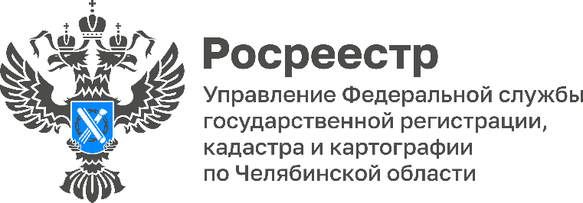
09.07.2025

Муниципалитеты Челябинской области изучают работу сервисов цифровой платформы НСПД

8 июля 2025 года заместитель руководителя Управления Росреестра по Челябинской области Ольга Юрченко провела обучающий семинар, в рамках которого представители органов местного самоуправления смогли изучить работу Единой цифровой платформы «Национальная система пространственных данных» (nspd.gov.ru) и задать интересующие вопросы о действующих сервисах. Мероприятие прошло при поддержке Правительства региона.

В обучении приняли участие представители 10 муниципальных образований Челябинской области, включая Челябинский городской округ. В ходе семинара заместитель руководителя Управления Росреестра Ольга Юрченко продемонстрировала собравшимся работу Единой цифровой платформы «Национальная система пространственных данных», сообщив, что на портале пространственных данных функционируют сервисы, которые упрощают процедуры получения государственных и муниципальных услуг в сфере недвижимости. Они имеют простой и интуитивный интерфейс, который позволяет без труда с ними работать.
В частности, спикер обратила внимание собравшихся на сервисы «Земля просто» (предоставление земельных участков в собственность или аренду), «Градостроительная проработка онлайн» (сводная информация об участках) и «Визуализация пространственных данных на карте» (инструмент для отображения пространственных объектов на карте). В результате участники смогли изучить возможности использования данных сервисов при предоставлении государственных и муниципальных услуг в градостроительной и земельно-имущественной сферах.
Как сообщила Ольга Юрченко, в настоящее время на портале можно воспользоваться не только картой НСПД, но и Публичной кадастровой картой, которая давно является одним из наиболее востребованных сервисов Росреестра. С конца 2024 года Публичная кадастровая карта стала доступна на портале НСПД, теперь её возможности усовершенствованы и дополнены новыми функциями. На ней сохранился весь обязательный состав слоев и добавились новые возможности для пользователей.
Отметим, что проведение подобных обучающих семинаров будет продолжено.

Материал подготовлен пресс-службой
Росреестра и Роскадастра по Челябинской области

